第二章

工 艺

项目负责人：刘松泉
审 核：余 彬
校 对：冯 樱
设 计：刘松泉

第二章 目 录

2.1 概述 31
2.2 产品简介 32
2.3 任务、生产纲领 35
2.4 主要协作关系 35
2.5 人员编制 36
2.6 工作制度、年时基数 36
2.7 本项目工艺组成及典型工艺流程 37
2.8 技术进步 38
2.9 车间内部运输 38
2.10 工艺设备选型 39
2.11 动力消耗 53
2.12 环境保护 54
2.13 节约能源、劳动保护和技术安全 54
2.14 主要技术经济指标 56
2.15 附件 57

2.1 概述
（1）设计依据
1）上级批文详见本初步设计第一册1.1.1节；
2）原国防科工委《国防科技工业固定资产投资项目初步设计编制规定》科工法〔2002〕177号；
3）渤船重工提供的相关产品技术资料和工艺要求；
4）渤船重工提供的相关资料；
5）有关专业设计标准、规范、规定等。
（2）设计内容
本次设计内容为AP1000核电设备加工制造厂房（101#建筑物）单体工艺设计。
（3）设计原则
1）主要生产工艺采用先进技术和设备的原则是：渤船重工将采用最新技术、最新工艺，但追求成熟可靠；主要设备的选型均立足于国内市场，不单纯地追求高精尖的贵重设备，严格执行国家的现行政策；在设备仪器选用方面，选用性能先进的生产设备，为生产创造必要的条件。
2）渤船重工发展新技术、新产品和改进老产品的原则是：依托现有产品积极探索和发展新技术、新产品，在新产品的研制中充分汲取渤船重工的成熟技术及经验。
3）按任务要求考虑产品品种和批量的原则是：紧紧围绕文件批准的任务开展本次初步设计，集中资金，突出重点，确保满足本项目生产目标的需要。
4）节约能源、环境保护和综合利用的原则是：本初设要满足劳动安全防护、环境保护、绿化、地表排水、管道布置等方面的要求，节能减排，提高综合利用率。
5）大协作、不搞重复建设的原则是：在工艺方案中，尽量采用外购、外协等方式，充分利用社会化的外部条件，贯彻国家“哑铃形”的发展战略。坚持配套协作，扬长避短，发挥行业优势，实行地区或全国大协作，把有限的资金用到关键地方。
6）本次项目建设，不改变渤船重工现行的科研组织结构、管理方式和工艺协作配套体系，仅进行满足生产条件的投资建设。
7）贯彻执行国家现行的标准、规范和法规。

2.2 产品简介
（1） 产品特点
1）单个工件体积大，投入成本高。
2）工件整体一次锻压成型，包括两个支管在内都不允许焊接。
3）该产品为核电装备中的主要部件，质量标准要求高。
4）AP1000主管道的加工技术作为国内的探索技术，仍有研究开发的空间。
（2）关键技术难点
AP1000核电主管道研制有三大技术难点
① 主管道外直径大约Φ952mm，管壁厚δ＝83 mm，弯曲半径R＝1.5D，（D为管子外径）采用常规的设备和模具弯制是无法完成的。需要专用模具和大型液压机压制。

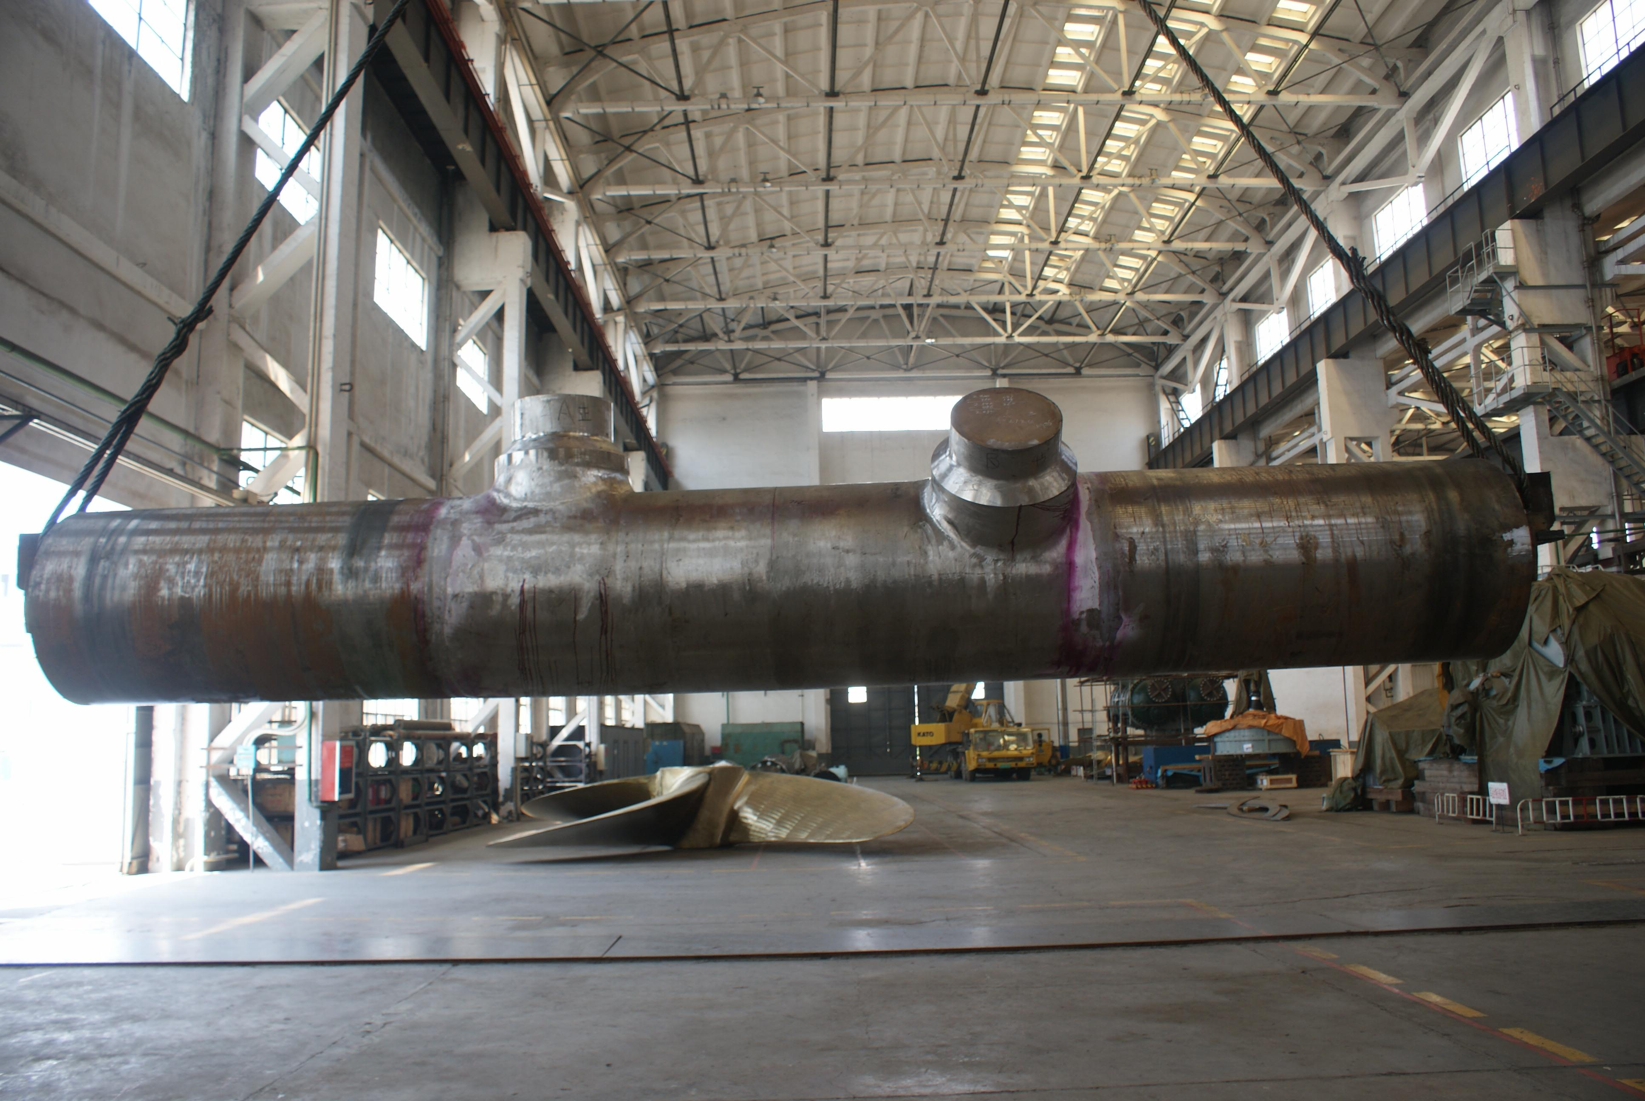
弯制前样件
② 主管道两端带长直段，其中一端约2500 mm，另一端约1560 mm。给弯制工作进一步增加了难度，需要做特殊的模具。
③ 最难的一点是管壁上增加两个相交45°的Φ615 mm的大接管，且接管高度约410 mm。支管不允许后焊接，要求与主管一体弯制成型。
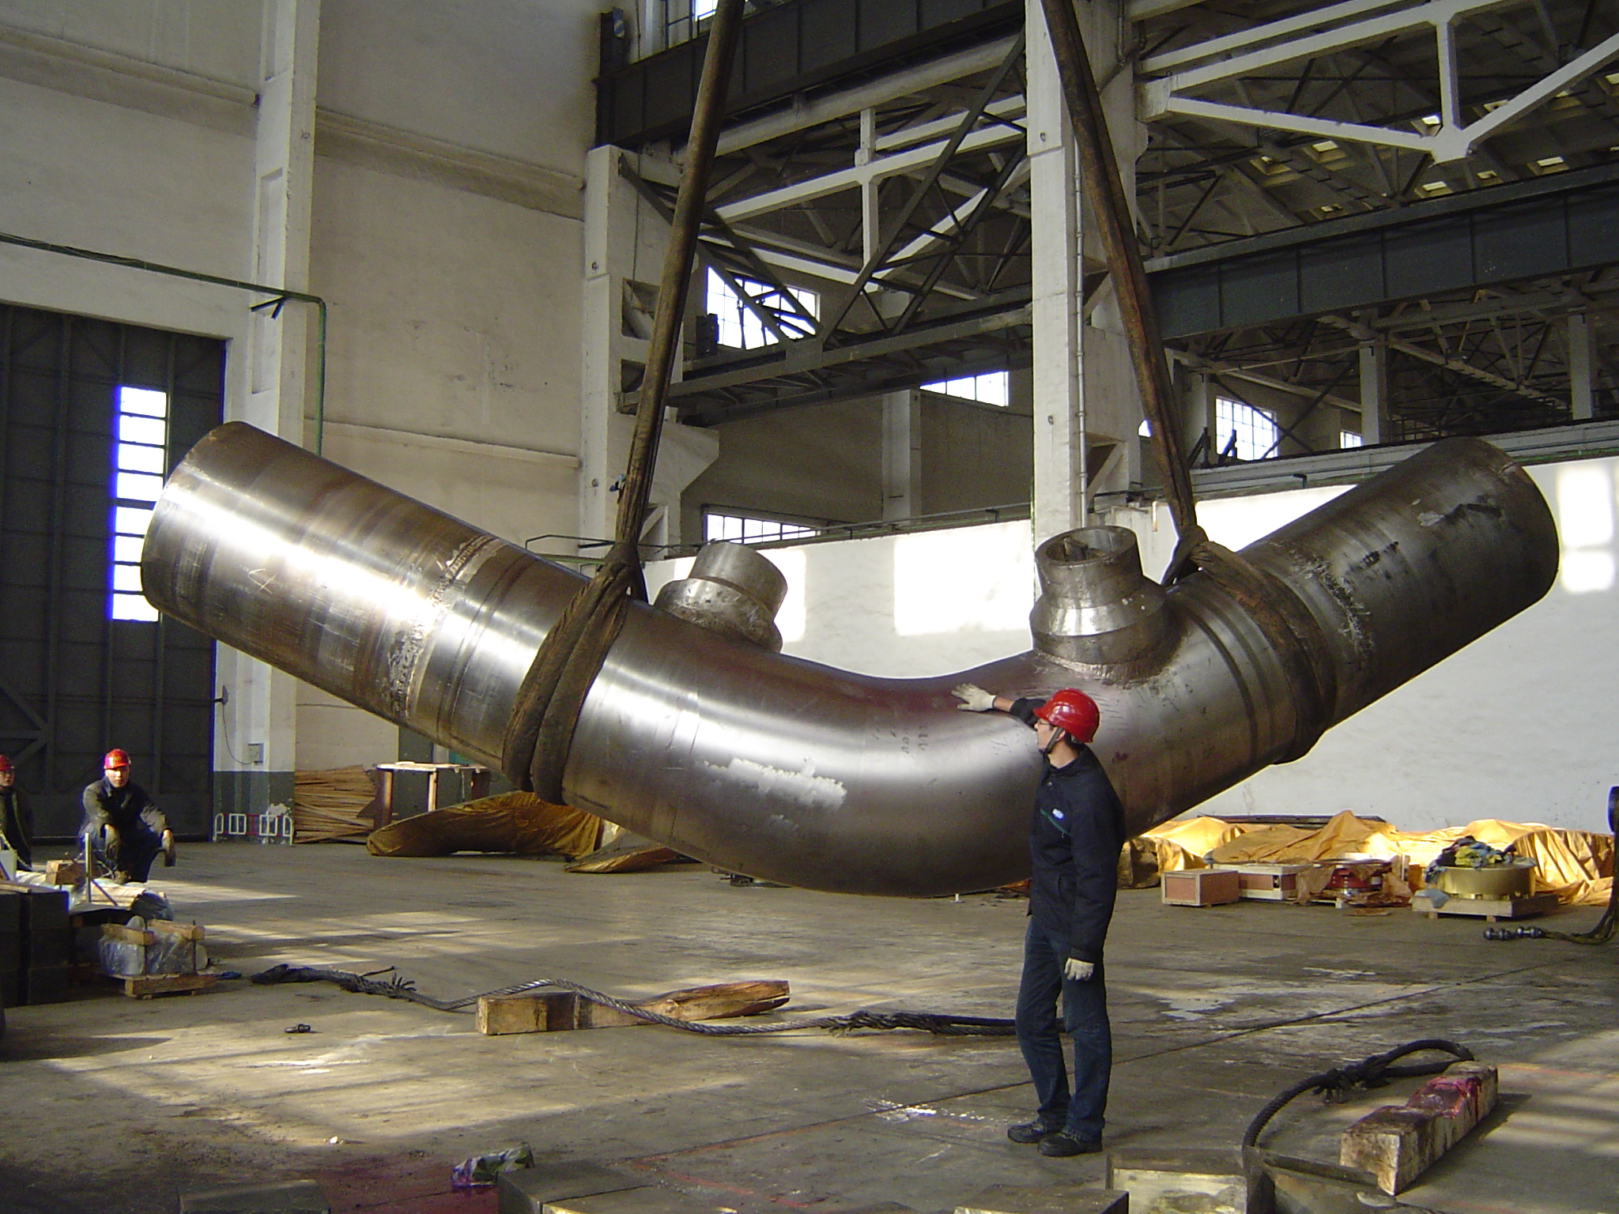
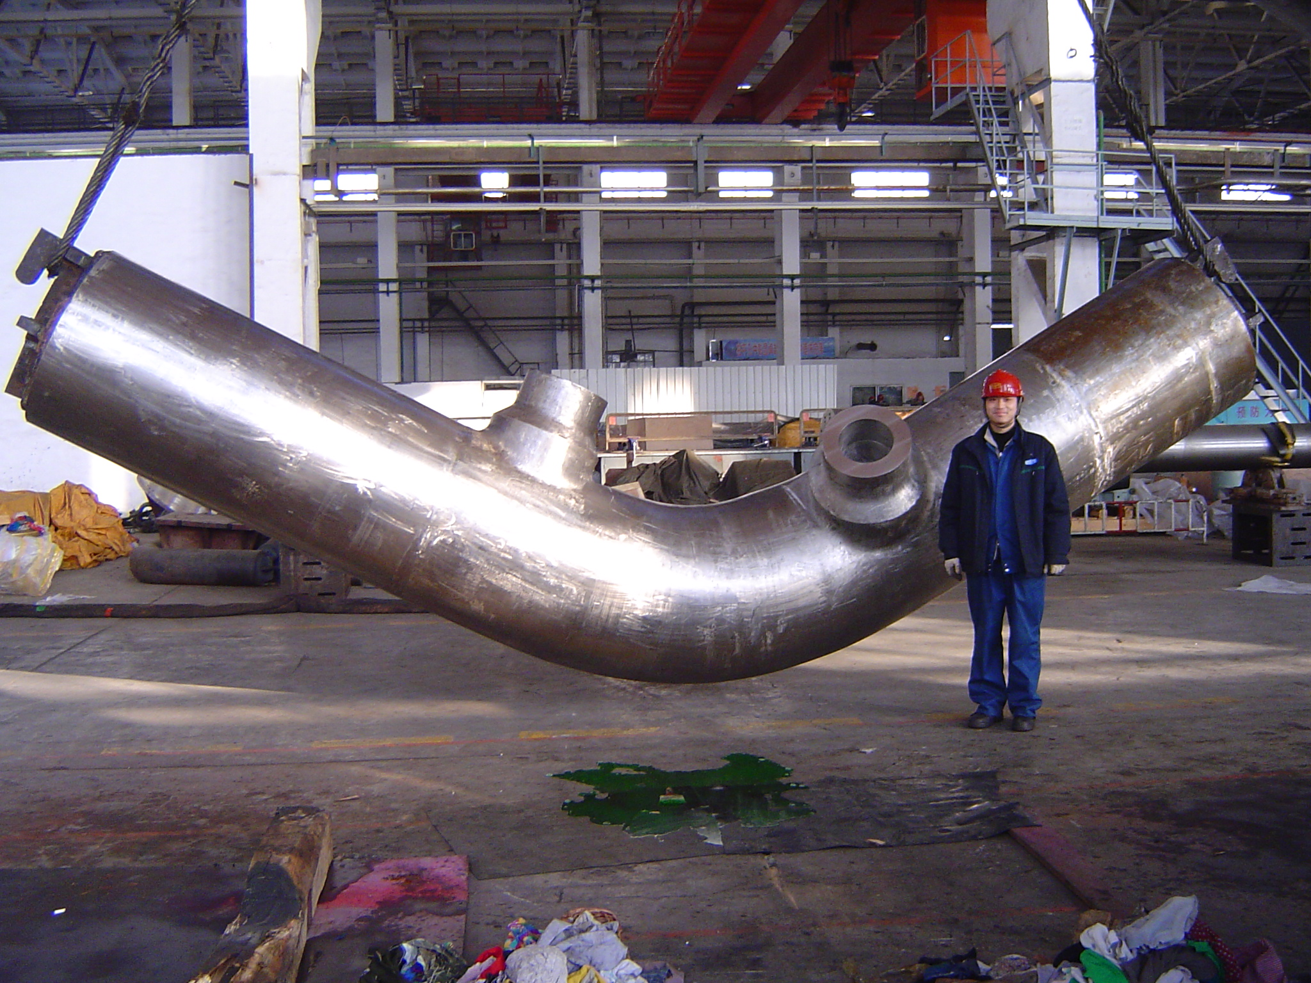
弯制后1：1样件
弯制后正样试制件
（3）国外加工AP1000核电主管道的工艺方法
由于以上几大难点，国外均采用整体锻造一长方形钢锭，再用机加工的方法一点一点地加工成成品，也就是靠机加工雕刻出来。这种工艺方案用料多、周期长、费用高、加工难度大。整体钢锭重量约160t，而成品管件重量仅约14t。整体加工靠普通机床难以加工，需要专用的三轴数控镗铣床，一般的加工单位没有这种特殊设备。
而渤船重工公司采用的先做管件再弯制成形，最后精加工成品，钢锭仅需78t。各项费用加起来不会超过整体加工制作费用的三分之一，而且工期也可缩短一半以上。这一工艺方法属于国内外首创。

2.3 任务、生产纲领
（1） 生产纲领
每年生产主管道5套（每套6条主管道和5条波动管）。
（2）承担的任务
该厂房承担的主要任务是生产制造AP1000核电主管道及其附属管件产品。
最大产品为主管道，其外形尺寸为Φ970mm，长5000m，最大重量为14t（成品管件重量）。

2.4 主要协作关系
AP1000主管道采用316LN不锈钢材料，年需求量为5×6×78＝2340t，该厂在试制过程中已考察原材料供应单位，货源充分，故本项目的主要投入品供应可靠。辅料及辅材均为普通市场工业品，用量少，供应充分，无风险。
AP1000主管道在制造过程中将涉及粗加工、弯制、热处理、精加工、检测等工序，除理化检验外均在该厂房内完成。
材料的冶炼、锻造等环节均由国内有实力的厂家协作，已经确定了比较牢固的战略协作伙伴关系。

2.5 人员编制
（1）人员编制的依据和方法
- 依据该厂房的劳动量确定总体人员数量；
- 依据该产品机械加工的特点确定技术人员和辅助人员的数量；
- 该厂房人员的调整配置，均不增加该公司的总体定编，均由该公司内部调节解决，以提高全公司人员利用率。
（2）车间人员组成表
序号 | 名 称 | 新增人员 | 备 注
1 | 机加、装配工人 | 27 | 含外聘工人
2 | 辅助工人 | 7 | 含搬运工人
 | 工人小计 | 34
3 | 技术人员 | 3
4 | 管理人员 | 2 | 利用现有人员
5 | 服务人员 | 1 | 卫生清理人员
 | 合计 | 40 | 不含协作流动人员

2.6 工作制度、年时基数
考虑到渤船重工的科研试验任务特点，取工作环境为一类，一班工作制，间断性生产。按照中华人民共和国行业标准JBJ/T2-2000《机械工厂年时基数设计标准》，本次初设编制其工作制度和年时基数如下所示：
序  号 | 部 门名 称 | 班  制 | 年工作日(天) | 每班工作(时) |  |  | 设计年时基数(时) |  |  | 备 注
 |  |  |  | 1班 | 2班 | 3班 | 设备 | 工作  位置 | 工人 | 备 注
1 | 机械加工 | 1 | 251 | 8 |  |  | 1930 | 2008 | 1830
2 | 钳工 | 1 | 251 | 8 |  |  | 1930 | 2008 | 1830

2.7 本项目工艺组成及典型工艺流程
AP1000核电主管道在厂内加工制造部分的工艺流程如下图：
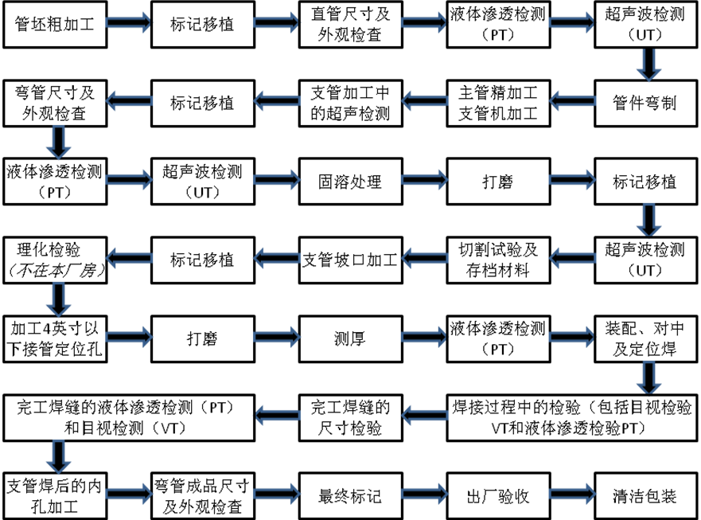
主管道的冶炼、电渣重熔、坯料锻造等工序均均采用外协的方式进行，产品的粗加工、弯制、热处理、精加工、清洗包装等均在该厂房内进行。
厂房东西两侧均有货物出入口，辅房设置在主厂房北侧，厂房包括机加工区（位于厂房西侧）、打磨区（位于北侧辅房）、固溶热处理区（包括辅房内固溶炉及厂房内水池）、弯管区（主要为四柱液压机及模具存放等）、焊接检测区和清洗包装区（位于厂房东南侧）、。
加工的大体流程为：工件从厂房西侧进入，先在机加工区进行粗加工，然后进行弯管，弯管后的工件经过固溶处理、打磨等工序，运至机加区进行精加工，加工后的工件根据需求在进行打磨、焊接等工序。

2.8 技术进步
本项目技术进步主要体现在AP1000核电主管道研制中取得的几项重大专利技术：
（1）设计了专门适用于AP1000核电主管道的弯制模具，仅此一项节约资金约580万人民币。
专用模具总重约 66t，与传统的整体压型胎具比较，重量减少约 184t，专用模具造价约170万元，与整体外型模具相比造价大约减少580万元。
经过多次试验，专用模具完全满足弯制AP1000核电主管道的要求。其特点：结构简单、使用方便、节省费用、属同行业首创，很有推广使用的价值，渤船重工公司已申报了该项工艺的专利。
（2）组合式上模，解决了主管道上二大支管带来的弯制技术难题。
上模的设计形式主要难点是主管道上有二个Φ615mm的支管，而且该支管水平相距很近，只有2136mm，且相交45°角。根据这一难点，渤船重工公司研制了组合式上模。接下来的几个弯制试验都证明该上模设计制造合理，已成功地完成了多件弯制试验并申报了专利。
以上是渤船重工公司在弯制试验时，申报的其中2项重大的专利技术，同时还很多细节专利技术，渤船重工公司在AP1000核电主管道弯制方面的技术在国内处于领先地位。

2.9 车间内部运输
该厂房设150t起重机1台、32t起重机2台，50t平车1台，完成车间内部运输任务。考虑到四柱液压机的14m高度，31t吊车轨高设置为15.5m，150t吊车轨高设置为22m。
本项目在建设过程中，新增工艺设备使用机械搬运，个别设备使用专用运输车辆即可，无须特殊的搬运设备。

2.10 工艺设备选型

2.10.1主要设备选型的原则
主要设备的选型立足于国内市场；不单纯地追求高精尖的贵重设备；严格执行国家的现行政策。

2.10.2设备台数的计算和配套设备的选择
本项目属于生产能力技术改造项目，所以设备台套数的计算和配置以工时确定，即设备台套数计算数量=工种工时/（设备年时基数×设备负荷率）。本项目综合考虑了现有设备的利用情况。
该厂房新增工艺设备共计30台/套。
设备平均负荷率80％

2.10.4工艺设备总投资
新增工艺设备30台/套，新增工艺设备直接费5560.2万元。

2.10.5工艺设备选型论证

（1）主管道校型模具
该设备主要用于主管道弯制后的校型使用。借用大型油压机的压力，将管道按照质量标准规定校正。
根据主管道的技术条件和尺寸精度要求，模具应满足如下几个条件：
1）应有足够的强度，能满足在6000t压力情况下不变形、不被破坏；
2）外形尺寸要足够大，应能包容管道整个外形；
3）应为可拆解式成型模具，管道成型后可拆解取出；
渤船重工在前期的研制生产中，已经配置了部分压型模具，本次需补充校型模具4件，均为工厂依托自由专利自行设计制造的，价格共计200万元。
详见附件1《设备专题论证报告》—设备1：主管道校型模具专题论证报告。

（2）深孔钻镗床、卧式带锯机、卧式车床
以上设备主要用于AP1000核电主管道和波动管的粗加工。主管道的材料为SA376.TP316LN。属于高强度，逆磁不锈钢类。主管道热段管件外径约Φ952mm，内径Φ785mm，壁厚83mm，展开总长度约7m；波动管管径为Φ457×45mm，展开长度最长为10m。
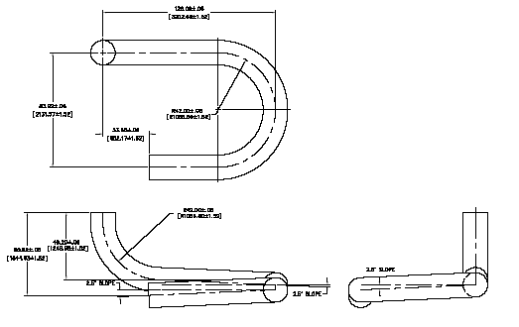
根据以上参数，再考虑为AP1000技术的进阶技术CAP1400预留余量，综合考虑拟选择的2台深孔钻镗床设备主要参数为：Φ2500×9000mm和Φ800×12000mm。
拟选择的卧式带锯机设备主要参数为：Φ1600×8000mm。
拟选择的卧式车床设备主要参数为：Φ2500×12000mm。
以上设备均属于普通机加设备，在国内有多家厂商生产，技术比较成熟，均可满足生产需求 ，最后选择的供货厂家及产品型号根据参数要求及招标结果确定。
详见附件1《设备专题论证报告》—设备2、3、4：深孔钻镗床专题论证报告、卧式带锯机专题论证报告、卧式车床专题论证报告。

（3）6000t油压机
1）配置的必要性
AP1000主管道是AP1000核电站的核安全一级关键设备，为确保AP1000核电站的安全可靠性和核电站整体寿命，美国西屋公司对AP1000主管道的设计和制作技术提出了严格的技术要求，其材料采用SA376.TP316LN，管段为整体锻件，其管段特点是大口径、壁厚、小曲率半径，而且对管段弯曲后的管壁厚、减薄量和椭圆度均有严格要求。对承担该项目的工程质量也提出了严格要求，要求严格按照ASME核质保程序进行工作。所以要研制出合格的AP1000主管道产品，目前在国际上也是公认的技术难题。
渤船重工设计了专用的弯制模具。先按管道的展开尺寸加工一个主管道管坯，将管坯放置在专用模具上，用6000t大型油压机的压力，将管道弯制成型。
用这种工艺方法弯制成型的管道，成本低，效率高，易于实现，在国内外当属首创。
2）设备主要技术参数
序号 | 名 称 | 单位 | 主要技术参数 | 备 注
1 | 结构形式 |  | 三梁四柱式结构
2 | 公称压力 | MN | 60
3 | 操作方式 |  | 手动、半自动、自动、联动
4 | 工作介质 |  | N46耐磨液压油
5 | 最大工作行程 | mm | 3100
6 | 最大净空距 | mm | 6500
7 | 立柱中心距 | mm | 5500×2800
8 | 最大偏心距 | mm | ≤250
9 | 最大回程速度 | mm/s | 1~350
10 | 工作台尺寸 | mm | 3600×8000
11 | 工作台行程 | mm | R4000/L4000
12 | 移动缸作用力 | kN | 650
13 | 工作台速度，可调 | mm/s | 0～300
14 | 装机容量 | kW | 4852
3）设备负荷
6000t油压机主要用主管道的压制，该设备的负荷较低，负荷率15%~20%，但考虑到大型油压机是主管道制造的关键设备，不可缺少也不可代替。新增的6000t油压机势必为渤船重工今后的产品发展起到重要作用。
4）设备组成
设备由压机本体(主机)、液压系统、电气系统和动力供给系统组成。在设计上，压机本体采用三梁四柱结构型式，保证立柱预紧系统先进稳定；电气控制系统应用现代技术，选用电磁比例控制阀，提高液压系统精度，使整机水平达到国际先进水平。
5）设备价格
渤海造船厂集团有限公司现有1台6000t油压机可满足项目使用需求，渤船重工拟按设备现有账面净值购买使用，设备价格2200万元。
详见附件1《设备专题论证报告》—设备5：6000t油压机专题论证报告。

（4）固溶热处理炉
1）配置的必要性
根据无缝锻造成形管制造技术规范中要求，冷段和热段管件应以固溶水淬热处理状态交货。由于管件尺寸大（热段管件为Φ956/Φ785mm，长6000mm，冷段Φ702/Φ555mm，长7000mm），现有的加热炉不能满足要求因此还需要新增一台固熔热处理炉及固溶处理水池。
根据工艺要求，对热处理炉的技术要求为：加热方式：天然气；炉型：8×4.5×3m 额定炉温 1200℃，炉内温度场均匀度≤±10℃，炉温控制精度≤±2℃。自动点火自动升温，火焰检测灭火自动保护。满载时升温速度≤200℃/s，最大载重量80t。炉墙外表面最高温升≤50℃，炉顶外表面温升≤60℃。
2）设备市场初步调查情况
经过市场的初步调查，丹阳市江南工业炉有限公司和沈阳市长城工业电炉厂均能生产满足需要的固溶热处理炉。
3）拟购置设备的主要参数
序号 | 炉型 | 8×4.5×3m
1 | 炉子类型 | 固熔热处理炉
2 | 数量（台） | 1
3 | 最大装载量（吨） | 80
4 | 额定炉温 （℃） | 1200
5 | 炉底面积 （m×m） | 8×4.5
6 | 炉膛内有效尺寸（m） | 8×4.5×3(L×W×H)
7 | 炉温均匀性 | ≤±10℃（保温时）
8 | 烟道排烟温度℃ | ≤400
9 | 排烟烟气压力Pa | 约300
10 | 烟道排烟形式 | 上排烟
11 | 换热形式 | 列管式
12 | 鼓风机选择 | 最低满足1.5倍供风量
13 | 台车牵引电机kW | 约12
14 | 炉门提升电机kW | 约7.5
15 | 烧嘴数量及功率 | 12个-630kW/个
16 | 炉壁温升 | 侧墙温升≤50℃, 炉顶≤60℃
17 | 控温方式 | 自动点火，自动升温（保温）火焰监测，灭火自动保护
18 | 控温精度 | ≤±2℃
19 | 控制方式 | 燃烧系统采用脉冲控制，可以手动、自动操作。工控机进行集中管理及监控
20 | 温度记录 | 上位机及多点温度无纸记录仪
21 | 炉门框 | 采用耐热铸铁制作
22 | 炉门密封 | 炉门采用四联杆自重压紧密封
23 | 炉门升降 | 采用电动葫芦自动升降传动，升降速度：6m/min，有限位开关动作联锁
24 | 台车行走机构 | 钝齿轮销齿滚子链方式行走
25 | 行走速度 | 4～16m/min变频器调速
26 | 装炉方式 | 行车吊工件/台车；自动控制炉压
27 | 台车密封 | 采用气缸自动压紧密封
28 | 升温速度 | 满载时20～150℃/h可调
29 | 能耗 | 国家特等炉标准
30 | 空气预热温度 | ≥350℃,预热器空气出口温度450℃（高温时）
31 | 全炉安装总用电功率 | 80kW
4）设备价格
拟购置设备价格为190万元。
详见附件1《设备专题论证报告》—设备6：固溶热处理炉专题论证报告。

（5）手工钨极氩弧焊机
1）必要性
AP1000核电主管道支管角焊缝拟采用氩弧焊的工艺方法焊接。
每套AP1000核电主管道（2根热段、4根冷段）上安装有近60个外径尺寸为1＂～8＂各种规格支管，其与主管道间角焊缝的接头形式均采用焊后钻孔的工艺来降低根部焊接工艺难度，减少焊接变形， 和保证内孔精度。
由于采用了焊后钻孔的工艺，加之焊接工作量较大，在设计工艺时，渤船重工拟采用的工艺方法就是以氩弧焊为主。
手工钨极氩弧焊机主要用于所有支管的定位焊缝的焊接、自动TIG设备无法施焊的焊缝和所有焊缝的修补焊接，以及母材缺陷的修补焊接等。
由于产品结构材料的特殊性和重要性，对焊接设备的主要技术要求如下：
a）焊接电源应为数字化的，以便规范参数的存取，实现稳定化和一致化的工艺过程。
b）焊接电源应具有极佳的数字化脉冲输出功能。
渤船重工现有的LINCOLN公司生产的PRECISION TIG 375和SQUARE WAVE TIG 355两款焊接电源都具有脉冲功能，质量稳定可靠，但两款电源为非数字化电源，不能进行规范参数的存取和再现，且无闲置设备。
2）国内外设备市场初步调查情况
目前，国内外制造数字化脉冲焊接电源的主要厂家有奥地利Fronius公司，芬兰的Kemppi公司，德国的Cloos公司和上海伟昇公司。
3）设备规格、型号的选择
由于拟建核电产品焊接结构的特殊性和重要性，虽然上述国外和国内公司在手工TIG焊设备的生产上都具有丰富成熟经验且具有所需功能，但性价比、售后服务以及电源功能更新与升级等相对较差，为此本项目选择了奥地利Fronius公司的产品。考虑实际应用情况，结合电源负载持续率要求，选定焊接设备型号为TT 4000直流逆变数字化焊接电源和配套焊枪。
4）该设备的先进性、可靠性及技术特点论述
该套电源是由微处理器控制全数字化逆变焊机，焊机是由数字信号处理器控制焊接电源，控制和调节全部焊接过程，并对任何变化进行实时反馈。
该电源的运算系统可以适应多种焊接应用，因此焊机可达到极高的重复精度。
具体的技术特点如下表1所示：
TT 4000直流逆变数字化焊接电源技术特点
功能 |  | 操作模式 | 数字显示 | 可调参数
防粘功能 | 发电机协调功能 | 2步/4步 | 运行状态 | 电弧挺度
自动的滞后送气（这取决于焊接电流） | JOB模式 | 点焊 | 操作模式 | 电极直径
开关之间转换方便 | 微处理器控制 |  | 收弧电流/起弧电流 | 收弧电流/起弧电流
焊接过程数字化控制 | 人机界面、数模转换 |  | 服务代码 | 下降特性
节能的逆变技术 | 电流信号 |  | 存贮JOB功能 | 提前送气/滞后送气的时间
通地泄漏检测 | 焊枪冷却的检测系统 |  | 主电压监控 | 热起弧
遥控控制 | 在焊枪上可连续调节电流 |  | 焊接电压  焊接电流 | 点焊时间
焊接时可以自由调节参数 | 温控风扇 |  | 过温显示 | 连续调节焊接电压或电流
测气功能 | 过温保护 |  | JOB号 | 定位焊
 |  |  |  | TIG脉冲焊的上升时间/下降时间
5）该设备负荷率计算及配置数量确定
考虑焊接效率及将来现场安装可能性等因素，因此经过初步考虑核算，确定需要采购FRONIUS TT4000电源和配套水冷焊枪4套。
6）该设备对环境的要求
焊接电源 FRONIUS TT4000
尺寸(长/宽/高) | 625/290/475mm
重量 | 约39.8kg
安装基础要求 | 无
环境湿度要求 | 通常条件
环境温度要求 | 通常条件
用电要求 | 输入电源：380V/400V三相 (±15%)50Hz；功率：11.8kW
用水要求 | 无
用气要求 | 无
其它 | 无
7）设备价格
该设备单套购置价格为12.5万元，4台共计50万元。

（6）划线平台4.5m×4m
1）配置划线检验平台设备的必要性
AP1000核电主管道的热锻外形尺寸约为6.5m×4.5m×1.5m，管件在粗加工及精加工时，需要在平台上精确划线来确定加工余量，在管件加工成成品后，还要在平台上检测完工数据。渤船重工现有的平台其尺寸均不能满足AP1000核电主管道的使用要求，
根据工艺需求，新建厂房内需购置4块4.5m×4m平台，组合使用。其中2块可直接购置渤海造船厂集团有限公司的现有同规格平台，另外2块平台通过市场购置。
2）国内设备市场初步调查情况
经调查国内划线平板生产工序，划线平板设计技术要求都严格采用《中华人民共和国机械行业标准》JB/T 7974—2000加工和生产。
3）设备规格、型号的选择
尺寸规格：4.5m×4m
4）下面是三个生产厂家在产品价格、技术规格、性能及其精度，售后服务状况等方面所作的比较。
厂 家 | 技术规格、型号 | 性能精度 | 售后服务状况 | 价格
沧州丰华铸造量具有限公司 | 铸铁4500×4000（无不锈钢层） | 3级 | 较好 | 22.5万元
沧州机床平台分公司 | 铸铁4500×4000（无不锈钢层） | 3级 | 较好 | 21.5万元
泊头市恒远工量具厂 | 不锈钢4500×4000 | 无精度 | 较好 | 22万元
①沧州丰华铸造量具有限公司
产品技术参数
材质：HT200-300；精度：0-3级；硬度：HB160-210；规格：4000×8000mm以下各种规格，大于此规格可订制。
②沧州机床平台分公司
该公司是平直量具（平台）专业生产厂家，公司是在原铸造业基础上，开发了平台量具制造生产，采用了新材料、新工艺、新技术铸造加工了各种平台系列的平板产品。该公司产品具有设计合理，外型美观，操作灵便，精度高，稳定性强，耐磨损，使用寿命长等特点。该公司为国家85、95计划大中型国家项目承担了大批平台量具产品。
厂家对该平台参数的设计：
20t毛坯，面70mm，磅79mm，筋30mm，筋高280mm，平板总高350mm。
平台材质：高强度铸铁HT200—300，经过两次人工处理（人工退火600度—700度和自然时效2—3年）使用该产品的精度稳定，耐磨性能好。
平台按照国家GB7947-1999标准制造。平板精度等级有0、1、2、3级及精刨，平板制成筋板式和箱体式，工作面有长方形、正方形或圆形。工作面采用刮削工艺，工作面上可加工V形、T形、U形槽和圆孔、长孔等。
③泊头市恒远工量具厂
该厂所生产的平台为不锈钢表层，没有精度，只用抛光机抛光平面度为：0.3-0.5mm。
划线平板的材质：高强度铸铁HT200-300工作面硬度为HB170-240，经过两次人工处理（人工退火600度-700度和自然时效2-3年）。划线平板的规格：100×100—3000×6000。
划线平板的精度：按国家标准计量检定规程执行，分别为0、1、2、3四个等级。
5）该设备对环境的要求
该该平台的占地尺寸在4500mm×8000mm左右；
划线平板的高度要求：平板高度≥350mm；
根据厂家的预估，该设备单件重量在20t左右。
该设备的承载工件很重，所以安装的基础要打地基装地锚器。
6）设备价格
经过调研，4块划线平台价格合计86万元。

（7）不锈钢V型铁
1）配置不锈钢V型铁设备的必要性
AP1000核电主管道的热锻外形尺寸约为6.5m×4.5m×1.5m，要保证管件表面清洁，避免污染。管件在加工前后的存放，以及管件的校正、划线，检验垂直度、平行度时均应放置在专用的不锈钢V型铁上，渤船重工现有的V型铁其尺寸均不能满足AP1000核电主管道的使用要求。
每块平台需配置2块V型铁，4块平台共需配置V型铁8块。其中4块为渤海造船厂集团有限公司现有，与平台一同购置。再通过市场途径购置另外4块。
2）国内设备市场初步调查情况
V型铁是平台测量中重要的辅助工具，用于精密轴类零部件的检测，划线，定位等用途。在国内，V型铁的种类也有很多，如多口V型铁，单口V型铁，V型架，钢制V型架，V型块等。V型铁的尺寸也很齐全。但是国内设备市场中，经常使用的是铸铁V型块和花岗岩V型块，却很少使用不锈钢V型块。在国内现有的V型块中，结构精密、质地均匀、稳定性好。抗压强度、弹性模量、线膨胀系数、吸水率以及肖氏硬度都达到了要求。如沧州丰华铸造量具有限公司、沧州机床平台分公司、泊头市恒远工量具厂等公司均可生产多种材料、大尺寸的V型块，可满足大尺寸工件的要求。
3）设备规格、型号的选择
由于AP1000核电主管道的材料为316LN，为保证管件不受污染，V型块与管件接触部分材料需要是不锈钢的，在订购时厂家需根据要求特殊制作，而且尺寸较大，共需要尺寸为1080×200×630mmV型铁4块和1100×300×740mmV型铁4块。
4）设备价格
8块V型铁价格合计为19.2万元。

（8）电动平车
1）配置平车的必要性
打磨车间布置在厂房南侧，所加工的工件需配置1台地轨式台车运送。单个工件最大重量不超过20t，但考虑到有时需要同时运送多个工件进行加工，台车运输能力拟选为50t。
2）市场初步调查情况
台车属于较简单的机械设备，国内各机械厂家均可定制生产，生产质量和参数均能满足要求。
3）设备规格、型号的选择
根据工艺需求，台车的规格选择为6m×10m，运输能力50t。
4）该设备对环境的要求
该工艺设备需要布置地轨，对其他工作环境无特殊要求。根据工艺需要做地轨。
5）设备价格
该设备购置价格为25万元。

（9）起重机（150t、32t）
本项目中加工出的主管道成品管件重量为14t，加工吊装由32t起重机来完成，后期预装部分各管件组装后总重80t左右；目前正在研制的AP1000的升级产品AP1400主管道及弯制模具的重量约为130t左右，考虑到后期AP1400主管道的生产，拟选用150t起重机完成吊装运输。150t起重机布置在厂房西侧，32t起重机厂房东西侧各布置1台。其中1台起重机为淬火使用，对行走及起升速度有特殊要求。
目前国内生产起重机的厂家比较多，重型起重机的生产厂家主要有大起产业开发有限公司、法兰泰克重工股份有限公司、大连博瑞重工有限公司等，其产品技术性能均成熟稳定，可以满足此项目需求。
本项目选用的150t桥式起重机主要技术参数为：最大起重量150t，副钩32t，轨距S=34m，A5工作级别，轨顶高22m，布置在建筑物西部。
本项目选用的32t桥式起重机主要技术参数为：最大起重量32t，副钩5t，轨距S=32.5m，A5工作级别，轨顶高15.5m，在建筑物东西各布置1台。
其中东侧起重机为淬火使用，要求大车行走速度80m/min，起升速度1.05-10.5m/min。
经调研，150t起重机购置价格为420万元，32t淬火起重机购置价格为230万元，另外1台32t起重机购置价格为190万元。
详见附件1《设备专题论证报告》—设备7：起重机专题论证报告。
综上所述，该项目共新增工艺设备30台/套，设备直接费5560.2万元，无外汇。

2.11 对土建及公用专业的要求
对吊车轨顶高度H最小值的确定方式：
32t起重机：平移时需要从设备上安全跨过，以最高设备四柱液压机为基准。
H=四柱液压机最大高度+安全距离+裕度
=14+1+0.5
=15.5m
150t起重机：以32t吊车位置为计算基准。
H=32t起重机轨顶高度+32t起重机设备高度+安全距离+吊索吊钩长度+裕度
=15.5+3.5+0.5+1.5+0.5
=22m
该厂房需要电力、压缩空气、水及相应公用设施的配套供给，其耗量见下表所示：
序号 | 名称 | 单位 | 总耗量 | 供应渠道 | 备注
1 | 电力 | kVA | 2275 | 由园区内变电所引来
2 | 压缩空气 | m³/min | 1.0 | 由产业园区内移动空压机提供
3 | 水 | m³/d | 57.75 | 由产业园区内供水管网提供 | 最高日
4 | 天然气 | m³/h | 600 | 厂房外燃起管网接入

2.12 环境保护
（1）本项目所采用的主要工艺包括机加、弯制、固熔热处理，生产过程中产生的污染主要有噪声、废油、污水、废气、废弃物等，但总的污染量不大。在产品的运输、仓储过程中，不会给环境带来损害。上述工艺设备均选用符合国家环保要求的合格产品。
（2）对于产生的污染在设计中都进行了相应的处理。对噪声采用隔音措施，对废油集中回收，对污水通过专用管网排放，对废弃进行良好通风，废弃物综合利用处理。

2.13 节约能源、劳动保护和技术安全
（1）节约能源的措施
1）总图在工艺、设备布置等方面考虑了生产流程和工艺路线的合理性，缩短运输距离和物料流程，提高运输效率，并充分利用区域地势高差布置井、池及管道。
2）建筑内、外墙和屋面板采用保温、隔热性能优良的镀铝锌钢板夹100mm厚玻璃丝棉，外窗为塑钢中空玻璃窗，外门窗气密性要求不低于国标Ⅲ级，以上做法可取得较好的保温隔热效果。
3）新增设备均选用节能型产品或以节能产品为动力的具有高效、优质、节能型先进设备。如空调净化设备、通风机、照明灯具等的选型均在节能产品范围内，择优选用。
4）合理配置能耗、系统的计量器，给水系统和供电系统采用两级计量，关键大型高耗能设备采用就地计量。车间内的水、电、气等用能系统，均装设控制和计量仪表。动力和照明分别供电，并设计量装置，以便节能和单独核算，以加强能源管理，并且定期统计考核，达到计划用能、减少能耗、节约能源的目的。
5）变电所之间设置低压联络线，以便在节假日期间可切断部分分压器，减少变压器的空载损耗，采用无功功率补偿装置，能根据电网负荷消耗感性无功功率的多少自动切换并联电容器组，使电网的无功功率保持在最低状态，减少输配电系统和变压器的损耗。
6）不增加新的能源品种。生产所需要的特殊气体由社会市场供应。
7）所有灯具，均选用高效节能光源的荧光灯和高强气体放电灯。
8）选择先进的工艺技术，单件毛坯耗材由160t降低到78t，按年产30件计算，每年节约不锈钢材料2460t，合计人民币5904万元。
（2）劳动保护和技术安全措施
1）新建建筑物按六度地震烈度设防。
2）新建建筑物按二级耐火等级设计，属于丁类建筑。厂房内设有卫生间、安全疏散通道、消防设施等，符合卫生标准。
3）厂房内的通风、采光、人工照明将按国家标准进行设计。
4）按照劳动保护的有关规定，有关职工享受相应的劳保待遇。
5）建筑物按防雷规范进行设计。
6）工艺设备选用有知名度的厂家生产的产品，设备安全性有保证。
7）非标设备将按照人机工程和安全性规范设计。
8）工作区内设备工作噪声低于85dB。
9）工件大于10kg的工位，均配置起重设备，以减轻劳动强度。
10）厂房内工艺设备间距按规范设计并留有安全通道和安全操作距离。各类机械设备的轮、轴、带等裸露转动部位均有防护罩和安全防护装置以防止机械伤害。
11）所有操作人员必须经过岗前培训才能上岗操作，确保操作安全。
12）厂房内均设有事故照明和疏散标志，采用带电源的应急照明灯，在停电时自动投入工作，连续工作时间不少于20分钟。
所有高压电气设备均进行保护接地，低压电力和照明设备在正常情况下不带电的金属外露部分均予接零，各用电设备带电体与其它物体的安全间距符合规定要求，局部照明及临时检修采用36V安全电压，高压电气设备的保护接地和变压器中性点线接地采用共用式接地，其接地电阻不大于4Ω，在电气设备漏电时确保人身、设备安全。
手持式电动工具和供电器回路上装设漏电保护器。

2.14 主要技术经济指标
（1）生产原料的年消耗量：2520t（其中主管道年产成品420t，波动管产成品100t，辅料及废料年消耗量2000t）。
（2）主要工艺设备的台数和工艺设备费：本项目新增工艺设备30台套，无进口设备，工艺设备直接费5560.2万元，不涉及外汇。
（3）主要车间的工艺设计面积：本项目新增建筑面积8529.9m²。
（4）生产用水、电、汽、燃料的耗量：新增用水量：5.78m³/h（平均时）；新增设备安装容量2315kW（包括搬迁设备），预留中频弯管机设备安装容量1500kW；新增压缩空气消耗量：1m³/min。
（5）车间职工总人数：40人。

2.15 附件
附表、附图
新增工艺设备明细表 CY431北港.101-1
工艺布置图 CY431北港.101-2
新增工艺设备专题论证报告

